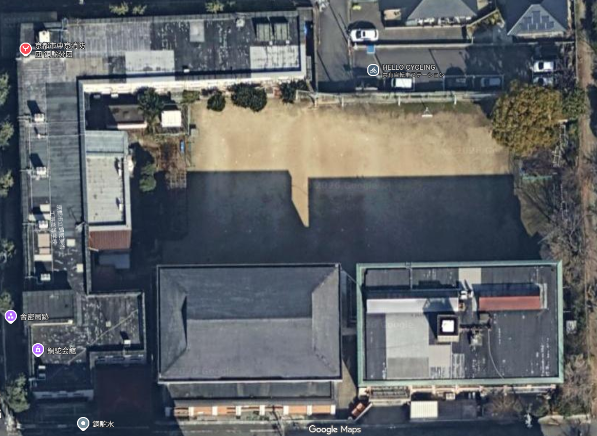
元銅駝美術工芸高校 樹木剪定（剪定対象 赤丸：高木単体 みどり丸：低木群 現地説明会集合場所：黄色★印）

